* 1. **Langkah pertama (ala GUI SQL)**

1. Buka mySQL WorkBench

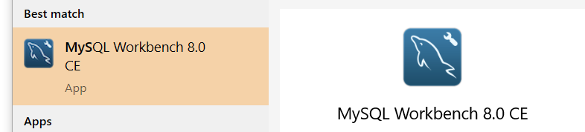

1. Masuk ke MySQL Connections-nya Isi password, & tunggu sampai workspace keluar

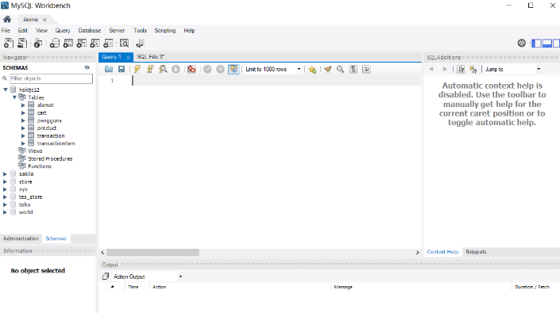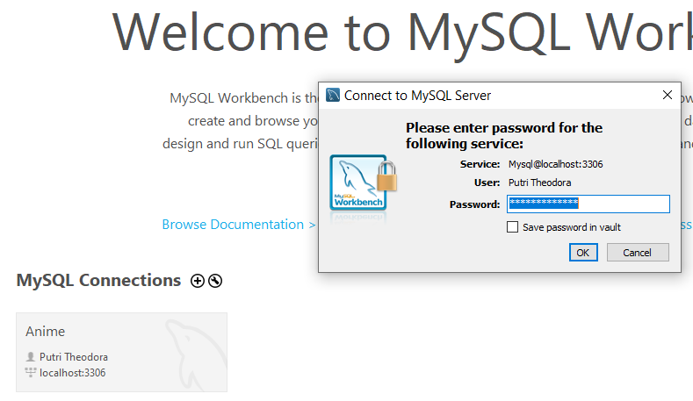

Di klik

Di isi

1. Di bagian kiri atas klik SQL + (buat tab baru)🡪 muncul sql tab

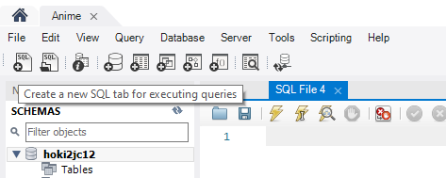

1. Di line 1 tulis **use hoki2jc12;** (nama diperbaiki dr day5) (seperti di cmd day5 kemarin)🡪klik gambar petirnya

Tulisan diselect, lalu pilih petir (u/execute yg di select) yg pertama.

Jangan lupa titik koma

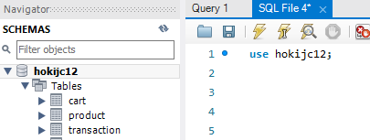

* kalau bisa, maka table yg digunakan akan di-bold

** Cara lebih gampang use hokijc12 tinggal klik 2 kali...

1. Tulis satu-persatu **🡪Select * from (**semua isi table hokijc12**);** agar nanti mudah untuk execute tablenya (dari pada kalau butuh ternyata tulis yg select *)

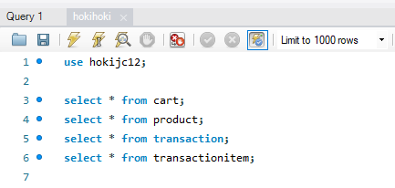

Ini nanti bisa di:

Select 1 persatu /

Select semua

Lalu klik petirnya.

*Transaction warna biru karena syntax dr sql juga. Kalau sdh advance, pakai sql transaction.

* 1. **Create Database (ala GUI SQL)**

1. Klik🡪 **create a new schema**,kasih nama.databasenya & klik **Apply**



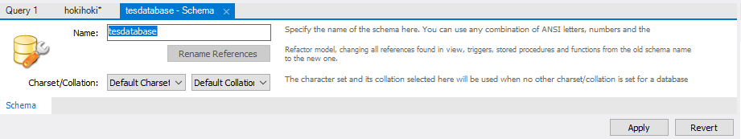

1. Keluar **Apply SQL Script to Database.** Klik **Apply.** Tunggu loading🡪 Klik **Finish**

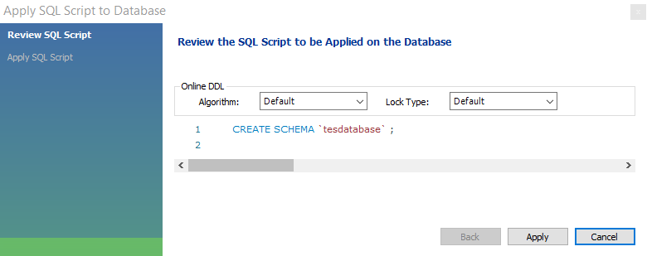



Note: hasilnya akan muncul di bagian **navigator** (kiri)

1. Pada navigator, Klik kanan dari database yg mau di hapus🡪 **drop schema**

**Akan muncul 2 pilihan:**

* Klik **review SQL**: muncul pop up REVIEW SQL TO EXECUTE (u/review yg mau dihapus)🡪Execute🡪sudah tak ada lagi di navigatornya
* Klik **Drop now**: langsung hapus🡪 sudah tak ada lagi di navigatornya

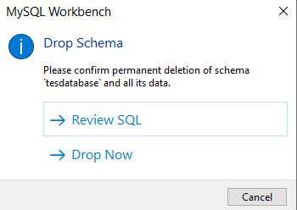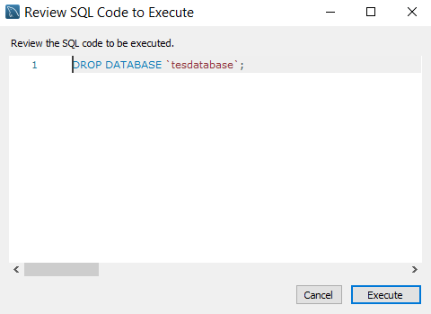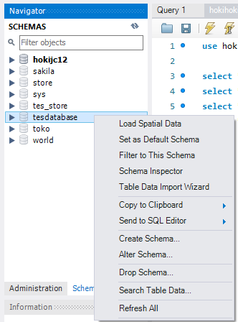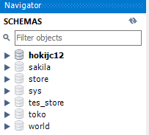

Schema tesdatabase sdh hilang

* 1. **Create Table (ala GUI SQL)**

1. Pada navigator, Klik kanan pada tables-nya🡪 **Create Table...**

Akan muncul tab baru disebelah-nya. Isi lalu klik apply (paling bawah)

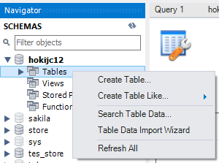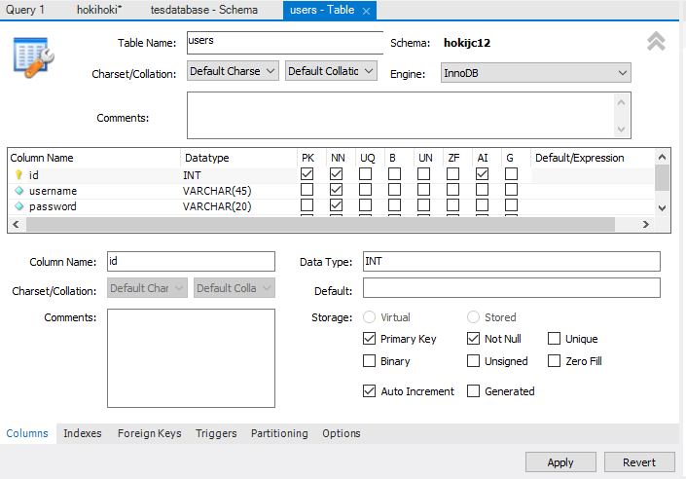

Table nama diisi

Double klik / msk kolom. Kalau sdh, enter. (automuncul yg bawahnya)

Pk: primary key Zf: jarang pakai

Nn: not null Ai: auto increment

Uq: unique index G; jarang dipakai

B: binary

Un:unsigned data

Ket:

1. Muncul lagi Review the **SQL Script🡪 Apply**

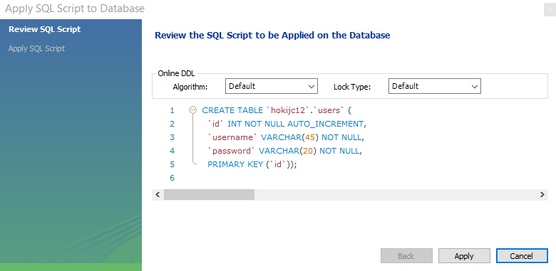

1. Table akan muncul di database hokijc12. (Kalau tidak muncul, coba di refresh-> klik tombol di samping kanan tulisan **SCHEMA**.

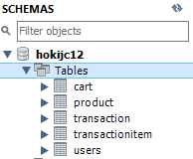

1. Buat **select * from users.**  Di select semua dari (atau bisa hanya usersnya aja) lalu klik petir.

Muncul tab data dari **cart** sampai **users**. Pilih yang **users**.

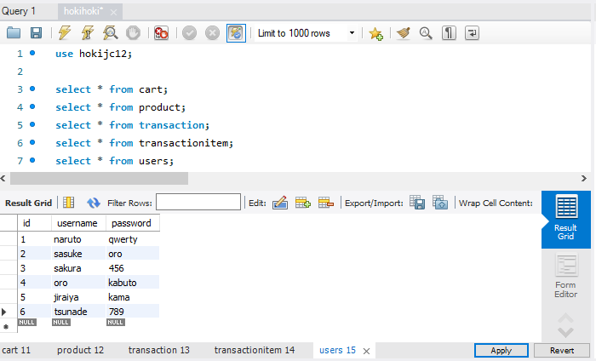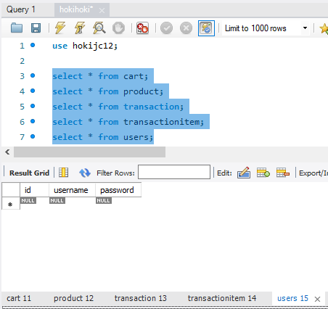

Isi username dan password (bebas). **ID JANGAN DIISI**. (nanti keluar sendiri angkanya krn auto ++). Stlh selesai 🡪 **Apply**, keluar **Review the sql** lagi 🡪 Apply 🡪 Finish

* 1. **Edit Table (ala GUI SQL)**

1. Pada navigator, Hover pada table yg mau di edit🡪 **Pilih yg gambar obeng.**
2. Akan muncul tab baru disebelah-nya (persis spt yg **create table**). Edit lalu klik apply (paling bawah)🡪keluar pop up **Review the** **SQL Script🡪 Apply 🡪Finish.**

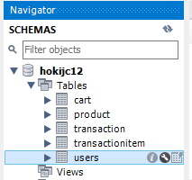 

* 1. **Join Table (Inner) Join (ala GUI SQL)**

1. Pada navigator, klik kanan pada table🡪 **new tables** u buat table baru dengan nama **alamat.**

Isi id (centang PK=*primary key*, dan NN=*not null*) tapi tidak AI=*auto increment* (krn mengikuti AI dari id user) dan alamat (centang NN saja).

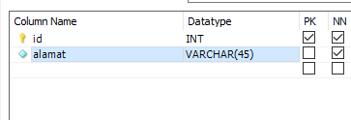

Hubungan user dengan alamat = one to one

1. Klik apply🡪keluar pop up **Review the** **SQL Script🡪 Apply 🡪Finish.**
2. Select * from users & alamat 🡪Klik petir🡪isi id & alamatnya.**🡪 Apply** 🡪 keluar pop up **Review the** **SQL Script🡪 Apply 🡪Finish**

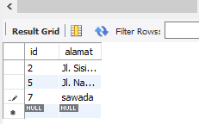

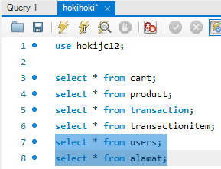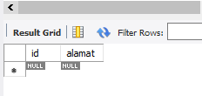

Primary key alamat mengikuti primary key user

/

**\*** isi urutan id bisa acak

1. Tulis di workspace🡪 **select * from users u join** **alamat al on u.id=al.id;🡪** select syntaxnya 🡪 klik tanda petirnya 🡪hasilnya akan keluar seperti di bawah.

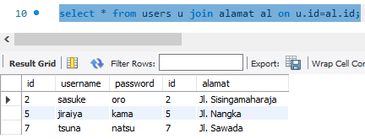

Join default = *inner join* (yang diambil hanya yg punya koneksi antar A dg B. Selain itu tidak ditampilkan.)

\***Baca**:Pilih semua kolumn dari table **users** berinisial **u** **hubungkan** ke table **alamat** berinisial **al** (berdasarkan) **id** **user** yang sama dengan **id alamat**.

**Panjang inisial 2/3 hrf boleh

1. Karena mengganggu kalau ada 2 id. Pingin hanya semua kolum dari table user, tapi hanya alamatnya saja dari table alamat (tanpa id)🡪 **select u.*, al. alamat from users u join** **alamat al on u.id=al.id**

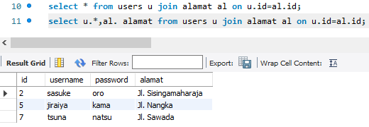

\***Baca**: Pilih semua kolumn dr table users(id, username & password), kolum alamat (saja) dr table alamat from......... (yang tadi di atas)

** Sebenarnya bisa tulis users.*, alamat.alamat, tapi untuk mempersingkat sintaks pakai inisial

* 1. ***Join Table Left Join***

1. Inner join🡪 select u.*, al.alamat from users u join alamat al on u.id=al.id

Left join🡪 select u.*, al.alamat from users u **left** join alamat on al u.id=al.id

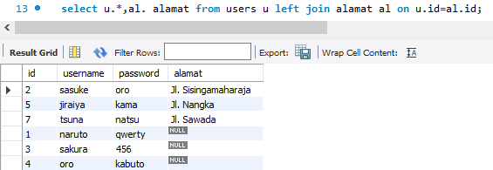

*left join* (yang diambil semua datanya, baik yang keisi maupun yang belum terisi)

*Gunanya untuk tahu: oh ini siapa saja user yang belum isi alamat?

1. Cara tahu siapa saja users yang belum (status = null) isi alamat menggunakan query *where*

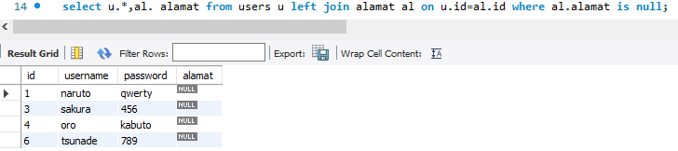

*Kebalikan dari is null = is not null (u cari tahu siapa users yg sudah isi alamat)

** Posisi *where* (dari pelajaran day5) setelah ..... al.id

* 1. ***Latihan***

1. Menggabungkan product dengan transactionitem.(yg ada di Latihan)

Jawaban:

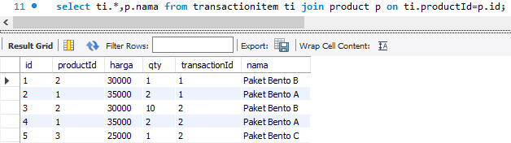

**Awalnya 🡪 select * from transactionitem ti join product pro on ti.productId = pro.id;

1. Menggabungkan product, transaction dan transactionitem sehingga menjadi seperti dibawah ini.

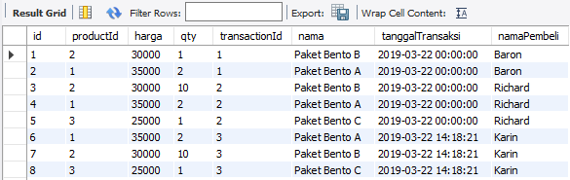

Jawaban:

* 1. Pertama-tama lihat dulu isi masing-masing table.

TransactionItem

Transaction

Product

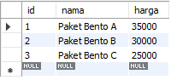 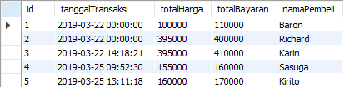 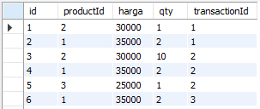

* 1. Pisahkan dulu.



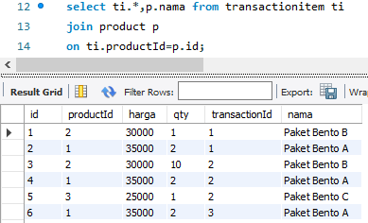 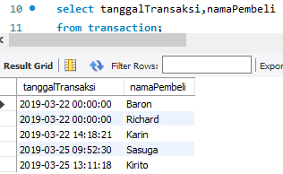

* 1. Lalu di gabungkan dengan join

Urutan berpengaruh!!!

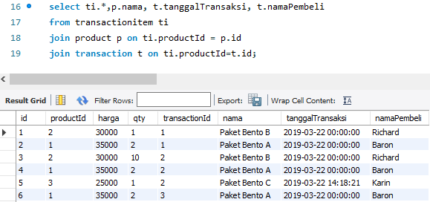

16. masukkan semua select dr *transaction, transactionitem* & *product*

17. harus ada *from* ..... (seperti day5-mysql ala cmd).

18-19. Urutan Join tidak berpengaruh (mau product duluan atau transaction duluan, bebas)

*Kalau ... *from* ***transactionitem ti***diubah menjadi ***from* *join product p***&

***Join product p***diubah menjadi ***transactionitem ti*** & **on** tidak berubah. Maka hasil tetap

sama.

* 1. ***View***

Daripada tulis ulang-ulang nanti(??) lebih mudah untuk dibuat template. 🡪View (virtual table, bukan table beneran, dibuat berdasarkan table yg sudah ada. ).

1. Masukkan query create view (namabebas) as... 🡪klik petir

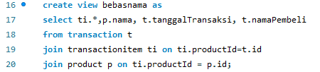

Masukki query yg tadi

1. Pada navigator, klik refresh, maka di bagian views akan keluar yang dibuat tadi.

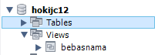

1. Tinggal select * from bebasnama maka akan keluar hasil table yang sama. (nanti berguna kalau query sdh banyak)
   1. ***Sum, Order by, Limit, Group by*** (Latihan 2)
2. Membuat total penjualan dari masing-masing paket bento menjadi seperti di bawah ini.

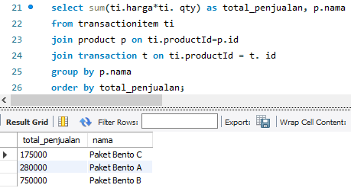

Jawaban:

1. Lihat table dari hasil Latihan sebelumnya.

Yang dicari adalah jumlah dari hasil kali harga dan kuantitas dari masing-masing paket Bento.



**Note:** table di atas hanya di ambil Sebagian (untuk menghemat tempat)

1. Tulis syntax sum dan join

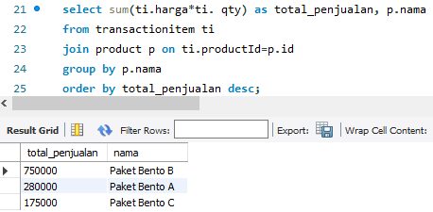

Hanya masukkan 2 parameter select: tranactionitem (ti) dan product(p).

21. Baca:

pilih 1. jumlah dari hasil kali harga & qty dari (inisial) transactionitem, dimana nama jumlah dari hasil tersebut diberi nama **total_penjualan.**,

2. Nama dari (inisial) product.(supaya tahu productnya apa)

22-23. Penjelasan idem dengan Latihan sebelumnya

24. Kalau tak dikasih group by p.nama, maka akan dijumlahkan SEMUA dari paket bentonya =

1205000

* p.nama bisa juga diganti dengan ti.productId

* group by biasanya dibarengi sama sum, avg, min, dll (lihat pelajaran day5)

25. Diurutkan berdasarkan total dari penjualan tertinggi ke terendah.

* 1. **Menghubungkan MySQL dengan Back-End**

**Di MYSQL**

1. Di workspace ketik 🡪 select * from mysql.user; 🡪 scoll ke kanan sampai ketemu kolom ‘plugin’

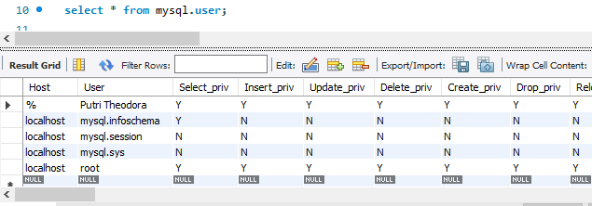.......... 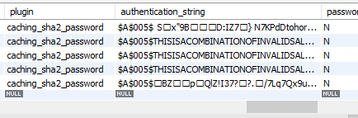

Harus diganti menjadi: mysql_native_password. Jangan di klik! Harus dibuat via syntaks

1. Karena belum diajarkan cara encrypt password, cari cara lain, yaitu:

*Ganti root & <password> sesuai dengan nama & password di workbench.

** Waktu isi password, tanda <> jangan ikut

***Ganti ‘localhost’ dengan %

**** Kalau sudah select Kembali 🡪 select * from mysql.user🡪petir (seharusnya tipe passwordnya sudah berubah menjadi mysql_native_password)

**Di Visual Studio Code:**

1. Baca di Index. js